Билет 12
Практическое задание.
Воссоединение Западной Беларуси с БССР. Социально-экономические и политические преобразования в западных областях БССР.

Используя представленные материалы, ответьте на вопросы (выполните задания):
- Приведите исторические примеры, отражающие изменения в хозяйственной жизни, произошедшие после воссоединения западнобелорусского населения с БССР.
2. Когда и где было принято решение о принятии Западной Беларуси в состав БССР?
3. Какие факты подтверждают вывод о том, что в отношении белорусов польские власти проводили политику, нарушавшую элементарные права и национальное достоинство белорусского народа.
4. Какие изменения в области образования, произошедшие в западной Беларуси после воссоединения с БССР, вы считаете наиболее важными (назовите три из них). Свое мнение объясните.

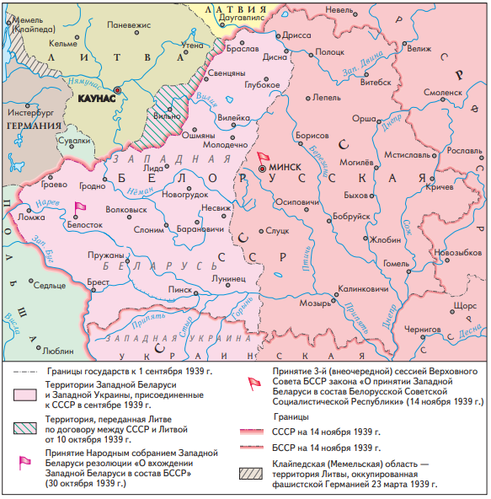
I. Картосхема. Воссоединение Западной Беларуси с БССР.

II. Хозяйственные и культурные преобразования в западных областях БССР (по материалам учебного пособия «Истории Беларуси 1917 г. – начало XXI в.9 класс»)

После воссоединения Западной Беларуси с БССР в жизни западнобелорусского населения происходили изменения. На присоединенных территориях реконструировались старые и строились новые предприятия. Увеличился объем продукции местной промышленности. Была ликвидирована безработица, открыто много школ, библиотек, клубов. Обучение в школах переводилось на белорусский язык. Развернулась подготовка новых специалистов. Вводилось бесплатное медицинское обслуживание населения. В деревне помещичьи земли распределялись между крестьянами. В колхозы были объединены 30 тыс. крестьянских дворов. Подавляющее большинство сельских жителей поддержали идею коллективизации, однако у зажиточных она вызвала сопротивление. Их пока не раскулачивали, а оставляли столько земли, сколько их семьи могли обработать своими силами.

III. Политика в области образования (по материалам «СБ. Беларусь сегодня»)
В 1932/33 учебном году Виленская и Новогрудская белорусские гимназии были преобразованы в филиалы польских. В 1934 г. гимназия в Новогрудке ликвидирована. В Виленском университете в начале 1930-х годов доля студентов-белорусов составляла 2,8% от общего количества. В 1938/39 учебном году не осталось ни одной белорусской школы. Польских школ также было недостаточно, чтобы обеспечить обучение всех детей. В результате на сентябрь 1939 г. 129,8 тыс. детей школьного возраста остались без обучения, это преимущественно дети из белорусских деревень.
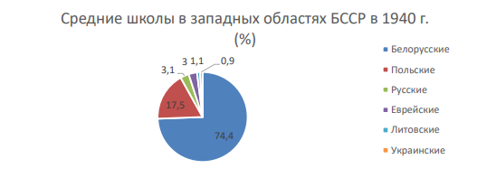
В соответствии с Постановлением ЦК КП(б)Б «О мероприятиях по организации народного образования в западных областях БССР» (1939 г.) в западных областях Белорусской ССР вводилось всеобщее, обязательное, бесплатное образование: в городах – 7-летнее, в сельских населенных пунктах – 74,4 17,5 3,1 3 1,1 0,9 Средние школы в западных областях БССР в 1940 г. (%) Белорусские Польские Русские Еврейские Литовские Украинские 3 начальное. Партийные, советские органы и отделы народного образования были обязаны:
переход на белорусские школы осуществлять по мере снабжения школ учебниками и квалифицированными преподавателями-белорусами;
развернуть пропагандистскую и агитационную работу по ликвидации пренебрежительного отношения к белорусскому языку, прививавшегося правящими кругами и националистическими элементами в Польше.
В 1940 г. были открыты педагогические институты в Пинске, Белостоке, Барановичах, Гродно и педагогические училища в Белостоке, Гродно, Новогрудке, Бресте, Пинске и Молодечно, а также два дошкольных педагогических училища в городах Лиде и Волковыске.
В начале 1941 г. в западных областях БССР около 170 тыс. взрослых посещали школы по ликвидации неграмотности

